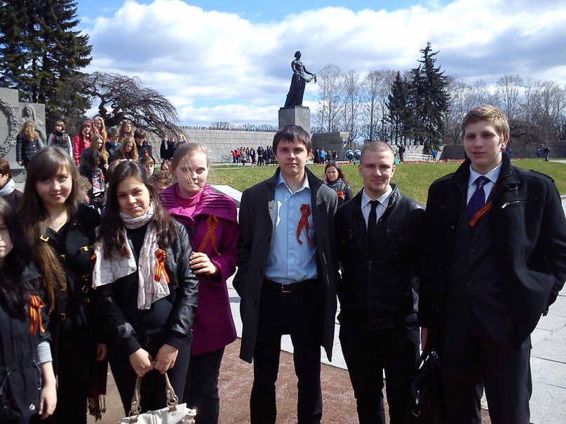
Им то – же было пятнадцать, но всем не дожить до весны,
Хотели любить и смеяться – за них доживать будем мы!
Учащиеся 10а класса 386 школы Кировского района Май 2013
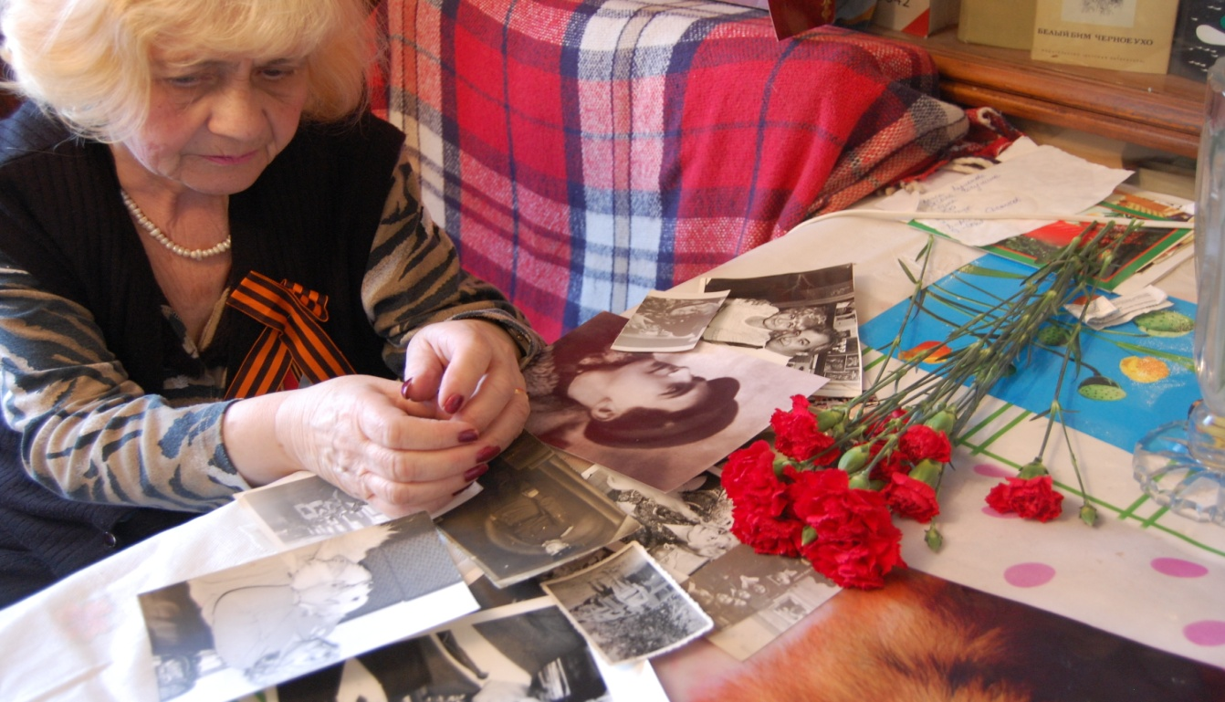
Учительница 386 школы, ветеран, блокадница - Гранат Полина Семеновна в День Победы, с воспоминаниями о своем муже, участнике ВОВ Гранат Е.Г. И счастливых годах, прожитых с ним.

